COMMENT FONCTIONNENT LES LEVIERS?

Tout d’abord, nous allons introduire quelques termes:
FORCE
La force permet à un objet de se déplacer, de changer de direction ou de se déformer.
NEWTON
L’unité de grandeur de la force est exprimée en NEWTON ( N). Le symbole d’une force est le F majuscule.
Fg
Habituellement, une lettre ou un chiffre est écrit à côté de la lettre F, c’est pour indiquer de quelle force il s’agit. La force la plus connue est la gravité ou aussi la force gravitationnelle et indiqué par F_{g}. La gravité sur terre est responsable de la chute des objets: tout objet sans soutien est attiré vers le sol, perpendiculairement à celui-ci. D’autres forces sont, par exemple, la force du vent F_{w}, force de traction ou de poussée F_{d},…
Alors, comment pouvez-vous représenter 1 Newton? Par définition, 1 Newton représente environ la force qu’on ressent quand on met 1 bloc de 100g dans la paume de sa main (par exemple, une pomme moyenne).
1N
100 grammes
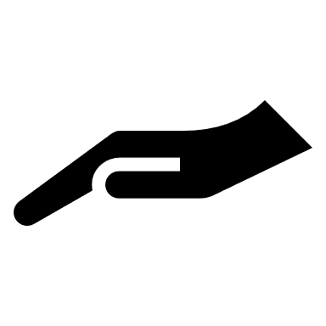

ÉQUILIBRE
Le dernier terme important que nous utiliserons dans cette leçon est l’équilibre. On parle d’équilibre lorsque plusieurs forces s’annulent pour qu’il n’y ait pas de distorsion, de changement de direction ou de mouvement. Par exemple: une bascule est équilibrée si 2 enfants du même poids ont lieu sur les extrémités.
F1
F2
F1 = F2

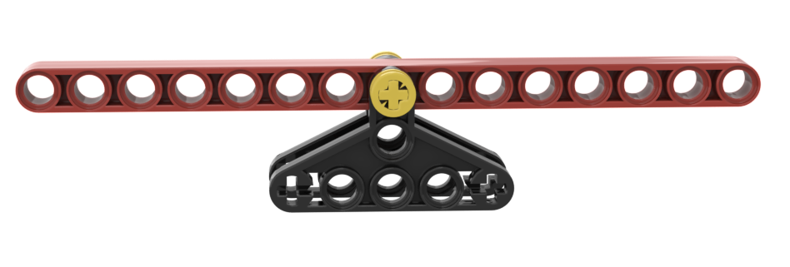
Avec les termes ci-dessus, nous pouvons expliquer comment fonctionne un levier.
Un levier est un système qui convertit une petite force combinée à un grand mouvement en un petit mouvement qui déplace une grande charge, ce qui nécessite une grande force. La taille du mouvement est déterminée par la distance au point de pivot.
Vous pouvez également le voir dans l’exemple ci-dessous. Sur la droite, vous avez besoin d’une petite force (F₁), qui fonctionne sur une grande distance (r₁). À gauche du point de pivot, une force importante (F₂) est nécessaire pour déplacer la lourde charge sur une petite distance (r₂).
F1
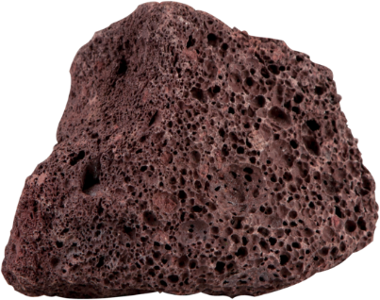
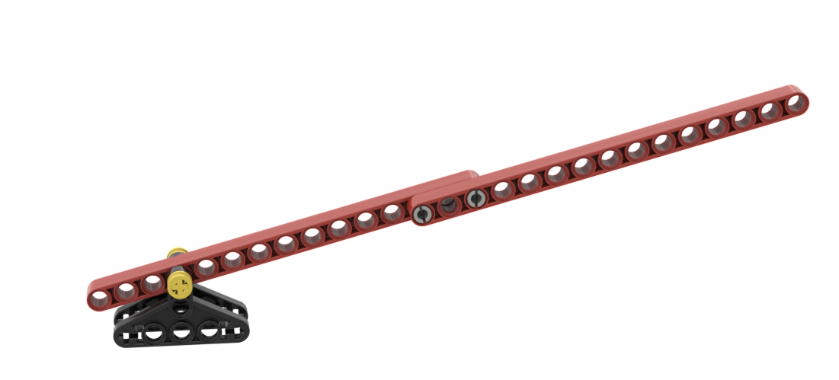En raison du principe d’équilibre, la loi suivante s’applique, également appelée loi du levier.
r1
F2

r2
La loi du levier:
F₁ * r₁ = F₂ * r₂

Exemple:
Supposons que nous effectuions une force de poussée F1 et que les distances r₁,r₂ des forces au point de pivot soient données, nous pouvons alors calculer la force F₂:
F11N
r₁ ₌ ₁₁
F2
? N
r₂=4
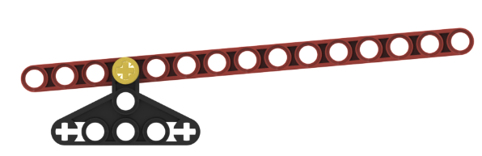
$F2 =\frac{F1*r1}{r2}$ $=\frac{1 * 11}{4}=2,75N$
r₂(4)
r₁(11)
Dans l’exemple ci-dessus, vous pouvez convertir une force de 1N en une force de 2,75N grâce au levier et ainsi vous rendre presque 3 fois plus fort.
Cela signifie que pour être efficace et donc pouvoir soulever de gros poids (grand F₂), le point de pivot doit être le plus proche de la charge lourde. Cela correspond à un grand r₁ (grand numérateur en fraction) et un petit r₂ (petit dénominateur en fraction).

construction du système de TEST
Créez la structure suivante pour vérifier cet effet de levier.
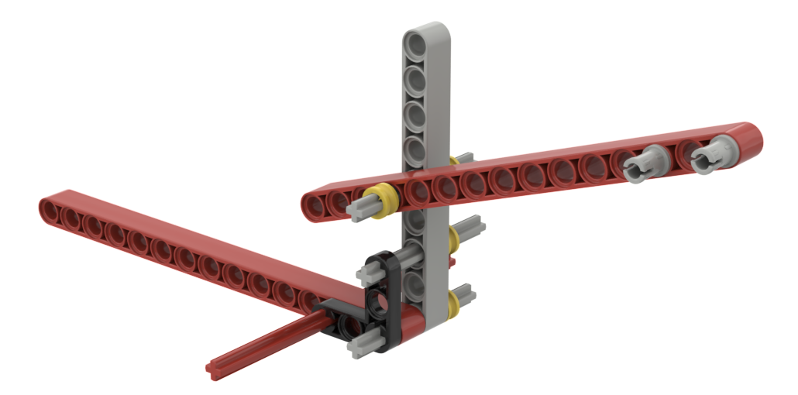
Elastique
F1
F2
Point de pivot

Avec votre main, poussez le levier vers le bas vers la droite, maintenez-le vers la gauche avec l’autre main. L’élastique contrecarrera avec une certaine force F₂, tandis que vous pousserez avec force F₁ le levier vers le bas.

Ensuite, allongez le bras rotatif sur la droite en ajoutant une tige rouge qui est fixée au moyen des 2 connecteurs fournis. Voir la figure ci-dessous :
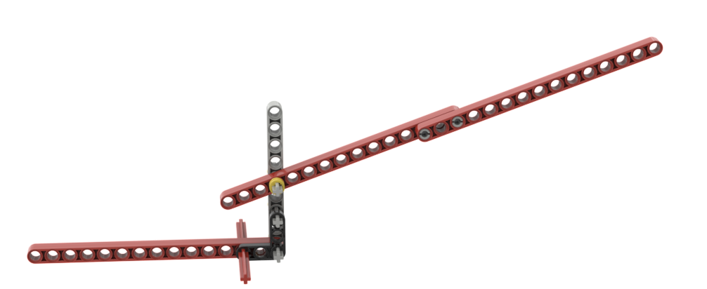

Test : que remarquez-vous lorsque vous appuyez sur le long levier vers le bas ?
- Est-il vrai qu’avec la même force F₁, vous pouvez faire face à deux fois plus de contre-force (F₂) ?
- Est-il vrai qu’avec la même force F_{2 ,} vous êtes deux fois moins fort que F₁ ?
F₁ * r₁ = F₂ * r₂
Expliquez cela en utilisant la loi du levier:

Par exemple, vous pouvez supposer que r₁ dans la deuxième figure est environ deux fois plus grand que r₁ dans la première figure.

Affectation : pour les exemples suivants, calculez la force dont vous avez besoin pour vous déplacer
Exercice 1
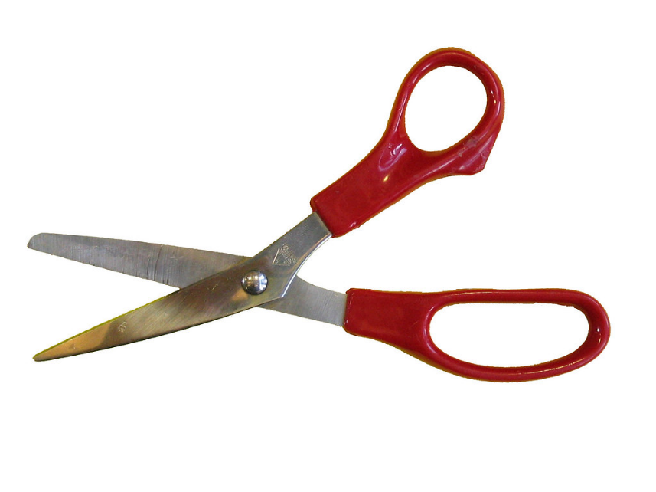

Point de pivot

F2 =
Conclusion: Vous pouvez agrandir votre propre force avec un facteur de ... en utilisant ces ciseaux.

F2

F1
1N
2cm
5 cm

Exercice 2
Veuillez noter que le point de pivot n’est pas toujours au milieu des deux forces. Cela peut aussi être pour les deux forces. Le principe est le même: une petite force sur la partie la plus longue et une grande force sur la partie courte. F2 est calculé à l’endroit où repose le plus de poids et donc où la gravité fonctionne le plus.
F2 =
Conclusion: Vous pouvez agrandir votre propre force avec un facteur de ... en utilisant cette brouette.
F1
1N

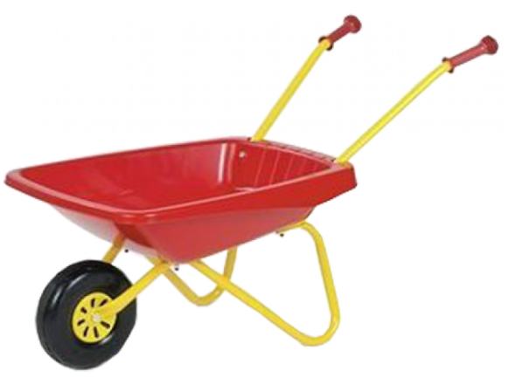
20 cm
100 cm
F2
Point de pivot
Poids le plus lourd

construire DE L’ÉQUIPEMENT DE FITNESS
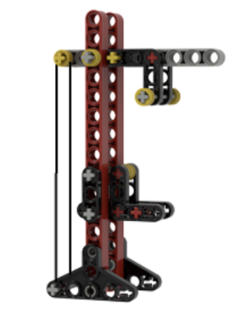
C’est un bon exemple d’effet de levier.

Nous avons besoin des parties suivantes:
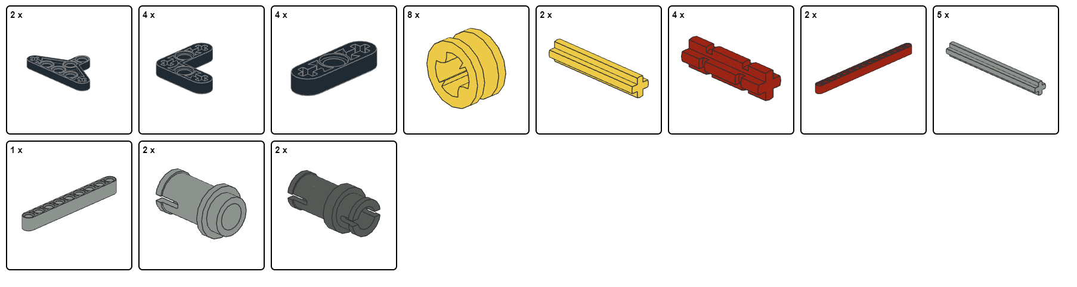
Construisez les prochaines étapes maintenant:
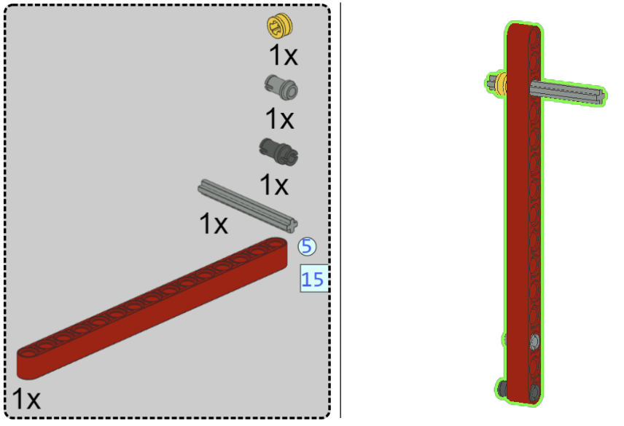

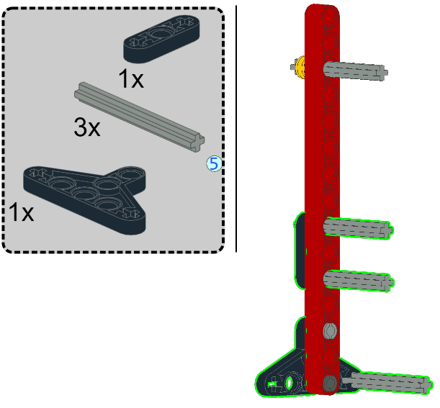
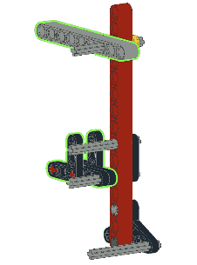
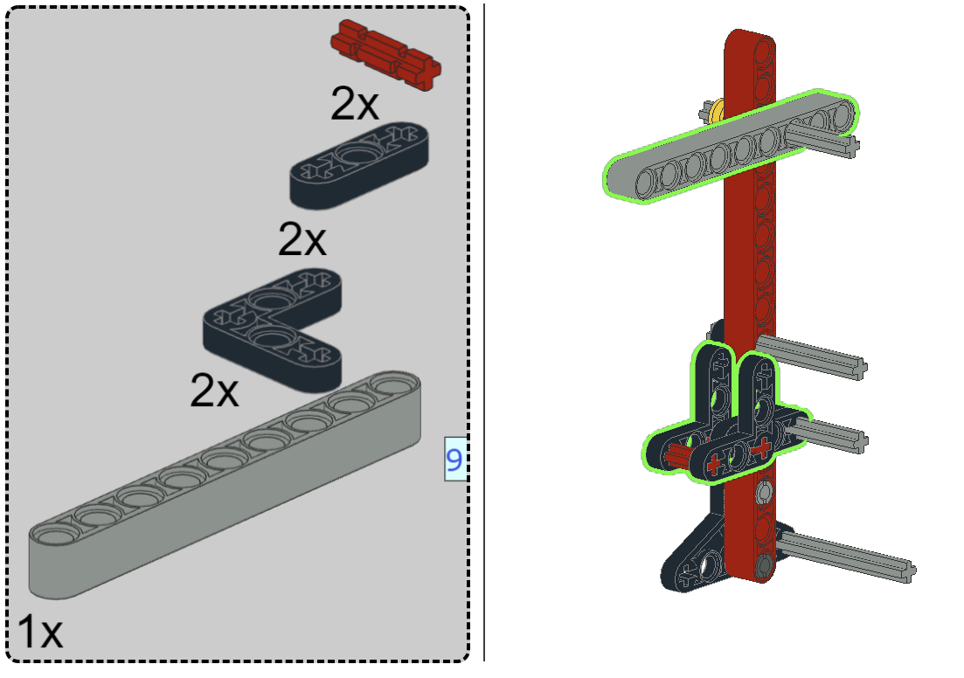
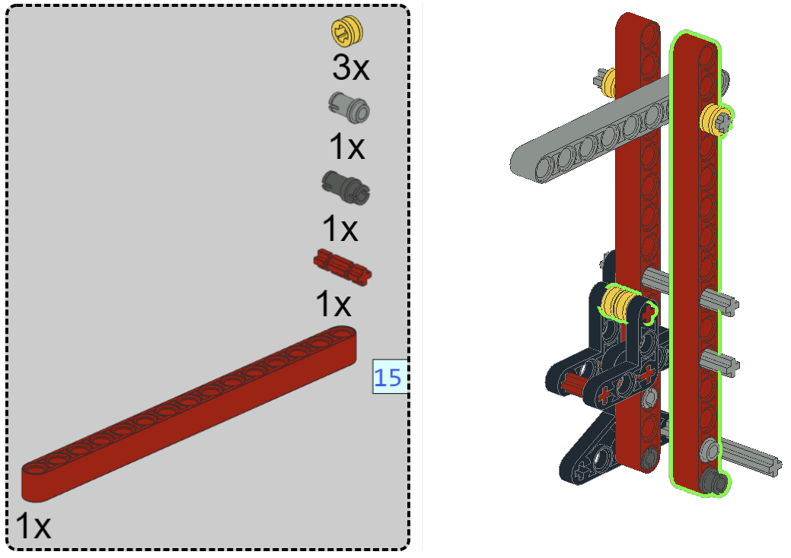
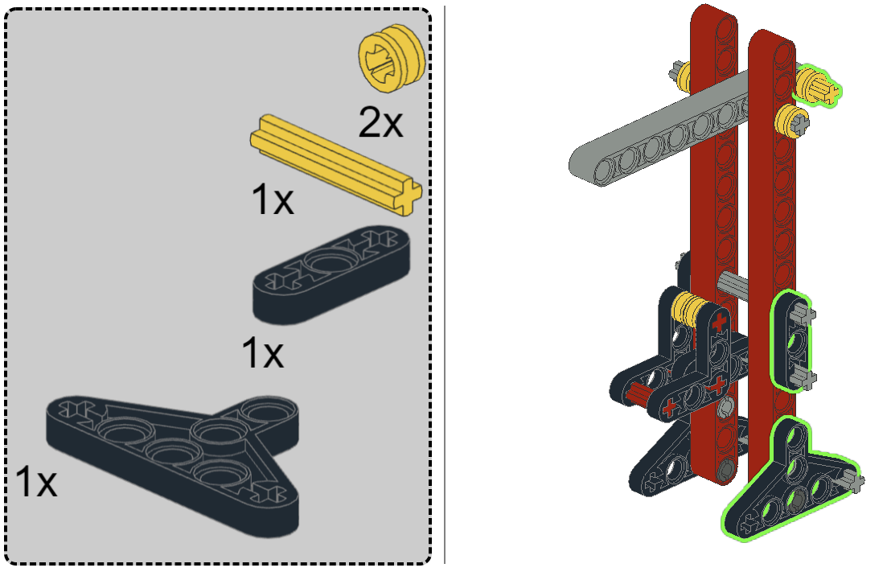

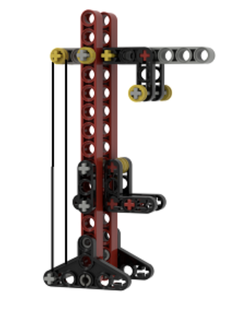
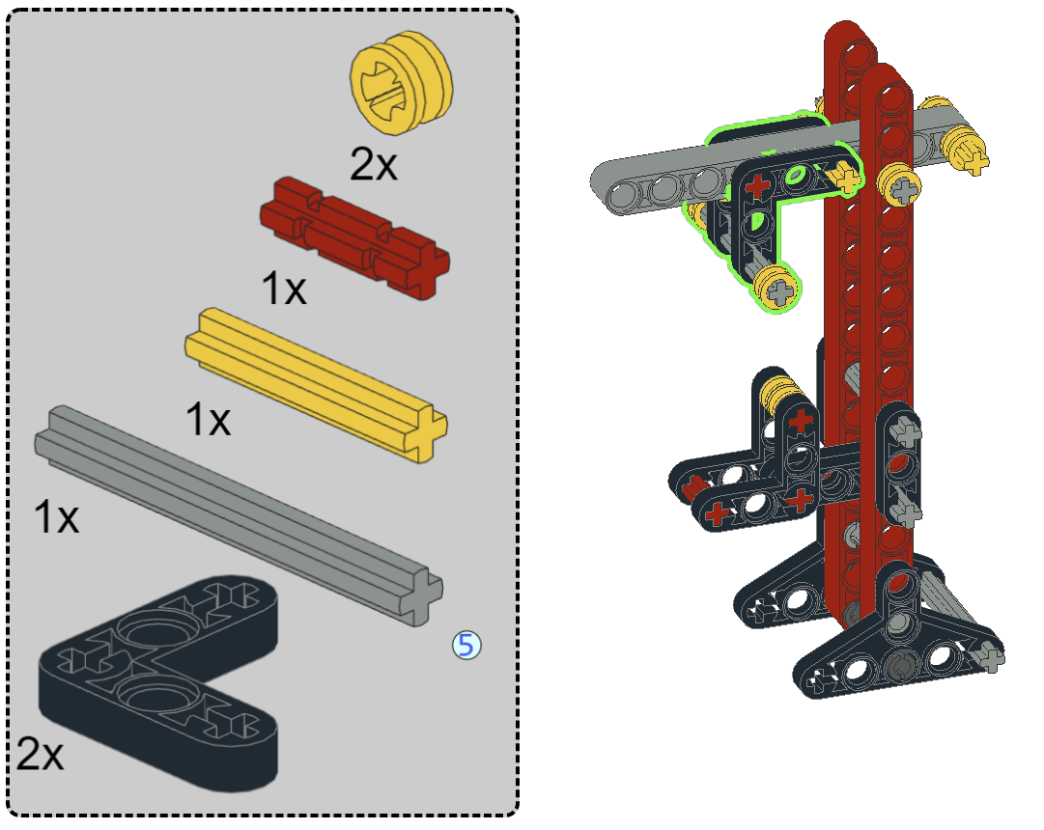
Fixez l’élastique

Test 1 : Où se trouve le point pivot et où les forces travaillent-elles ? Dessinez-le sur la figure ci-dessus.

Test 2 : Modifiez le modèle pour que l’effort devienne moins pénible. Pensez toujours à la loi du levier.

Exercices
Exercice 1: Pour les objets suivants, indiquez la petite force (F₁), la grande force (F₂) et le point de pivot.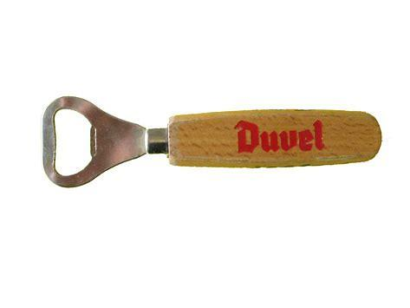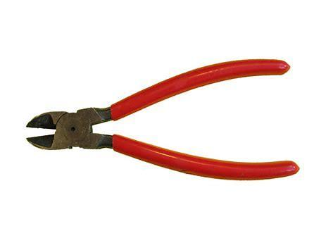
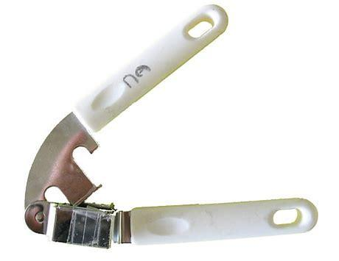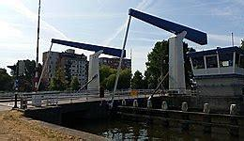
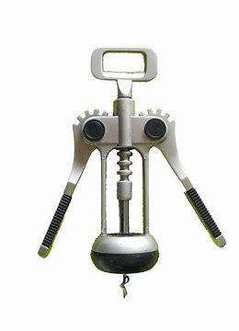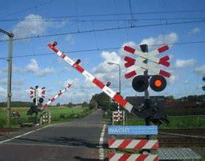
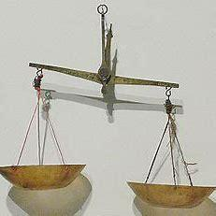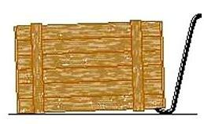

Exercice 2: Recherchez d’autres leviers dans les modèles en ligne et essayez de comprendre où se trouve le point pivot et où les forces interviennent. Conseil : utilisez la sélection correcte dans la recherche.
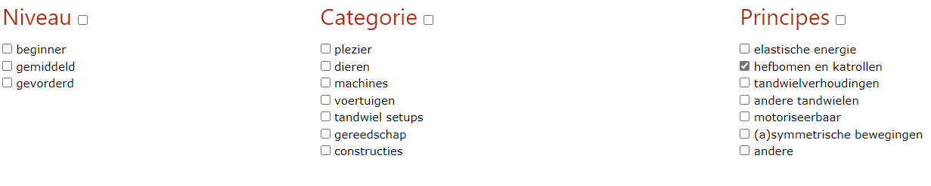
Exercice 3: L’un des modèles s’appelle le mauvais vélo. Savez-vous ce qui ne va pas avec ce vélo? Pensez à la loi du levier.
…………………………………………………………………………………………………………………………………………………………………………………………………………………………………………………………………………………………………………………………………………………………
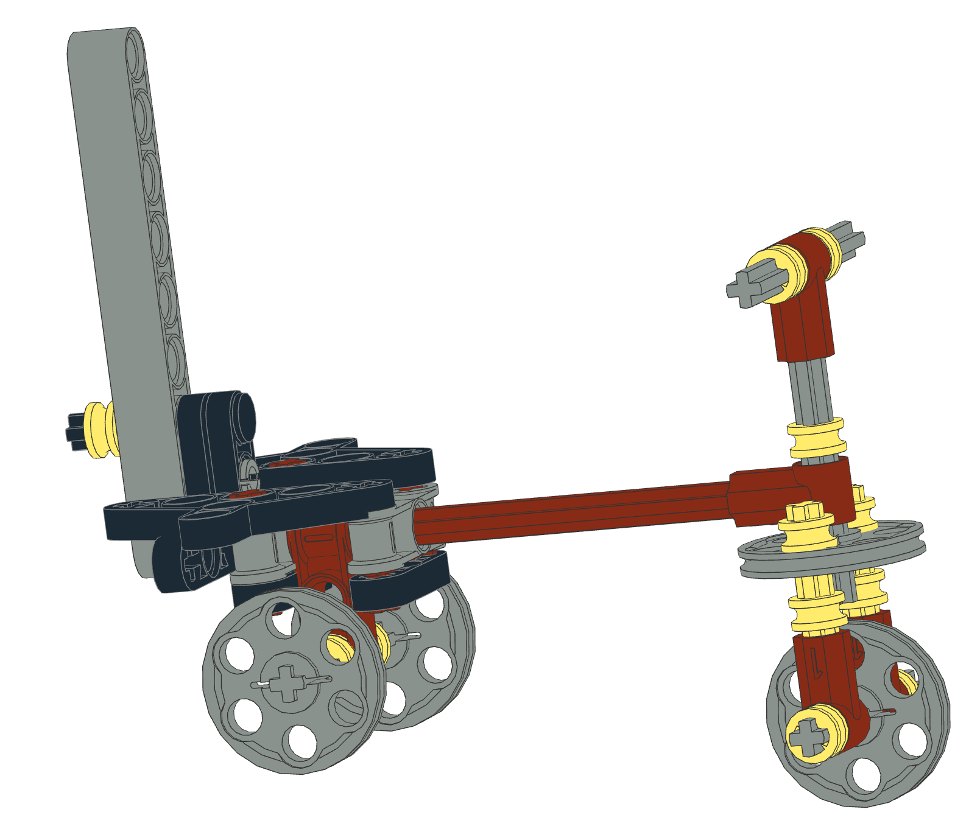
Exercice 4: Faites avec les blocs une création dans laquelle le principe de levier se produit.

